SOFTWARE REQUIREMENTS
SPECIFICATION (SRS)
Sistem Permohonan Surat Akademik
Contoh Draft SRS untuk IF21307 - Analisis dan Desain Sistem
Status Dokumen | Draft untuk pembelajaran
Versi | 0.1
Tanggal | 15 September 2026
Kasus | Hipotetik - layanan permohonan surat akademik
Catatan | Bukan spesifikasi sistem nyata dan bukan ketentuan proyek baru

Dokumen ini mencontohkan struktur draft SRS pada tahap Pertemuan 5: konteks/scope, stakeholder, FR/NFR, business rules, user story/use case narrative, acceptance criteria, prioritas, dan RTM awal. Model proses/perilaku dilengkapi pada Pertemuan 6-7.

Daftar Isi
1. Pendahuluan
2. Deskripsi Umum Sistem
3. Kebutuhan Fungsional
4. Kebutuhan Non-Fungsional
5. Business Rules
6. User Story dan Use Case Narrative
7. Acceptance Criteria
8. Prioritas Kebutuhan
9. Requirement Traceability Matrix (RTM)
10. Baseline, Asumsi, dan Revision Notes
Lampiran A. Bukti Discovery Hipotetik

1. Pendahuluan

1.1 Tujuan Dokumen
Dokumen ini memberikan contoh Software Requirements Specification (SRS) untuk Sistem Permohonan Surat Akademik. Tujuannya menunjukkan bagaimana hasil discovery diterjemahkan menjadi kebutuhan yang terstruktur, dapat diuji, diprioritaskan, dan dapat ditelusuri. Contoh ini bersifat hipotetik dan digunakan untuk pembelajaran.

1.2 Latar Belakang Kasus
Pada proses hipotetik saat ini, mahasiswa menyerahkan permohonan surat akademik, petugas memeriksa kelengkapan dan mencatat status pada spreadsheet lokal, kemudian verifikator mengambil keputusan. Bukti discovery menunjukkan mahasiswa sering menanyakan status karena tidak memiliki titik informasi yang dapat diakses untuk melihat progres permohonan.

1.3 Tujuan Sistem
- Menyediakan alur digital untuk pengajuan dan pemantauan permohonan surat akademik.
- Membantu petugas dan verifikator memperbarui status permohonan secara konsisten.
- Meningkatkan keterlacakan status bagi pemohon tanpa langsung mengunci pilihan teknologi tertentu.

1.4 Scope
- In scope: pengajuan permohonan, pemeriksaan data permohonan, pembaruan status, keputusan verifikasi, dan pemantauan status oleh pemohon.
- Out of scope pada draft ini: desain arsitektur teknis rinci, implementasi kode, integrasi vendor tertentu, dan metrik performa numerik yang belum divalidasi.

1.5 Definisi dan Singkatan
Istilah | Definisi
SRS | Software Requirements Specification.
FR | Functional Requirement.
NFR | Non-Functional Requirement.
BR | Business Rule.
AC | Acceptance Criteria.
RTM | Requirement Traceability Matrix.
Pemohon | Mahasiswa yang mengajukan permohonan.
Verifikator | Peran yang meninjau dan menetapkan keputusan permohonan.

2. Deskripsi Umum Sistem

2.1 Stakeholder dan Peran
Stakeholder/Peran | Kepentingan | Interaksi Utama
Mahasiswa/Pemohon | Mengajukan permohonan dan mengetahui progres | Ajukan permohonan; lihat status
Petugas | Memeriksa kelengkapan dan mengelola status proses | Validasi data; update status
Verifikator | Mengambil keputusan atas permohonan | Setujui/tolak sesuai aturan
Pengelola Layanan | Menjaga konsistensi proses dan aturan | Memastikan aturan layanan diterapkan

2.2 System Context
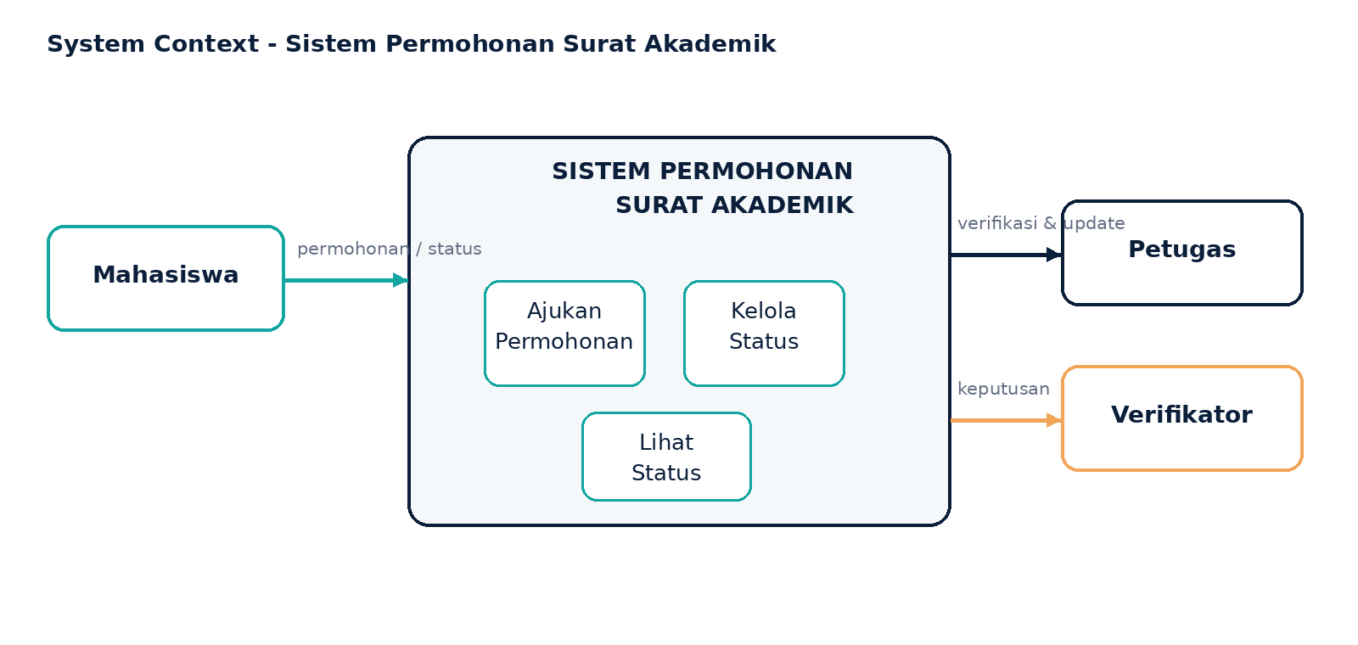
Gambar 1. Diagram konteks konseptual Sistem Permohonan Surat Akademik.
Diagram ini bersifat konseptual. Detail BPMN, use case diagram, dan activity diagram merupakan artefak lanjutan yang dapat melengkapi SRS pada pertemuan berikutnya.

2.3 Asumsi dan Constraint
- Pengguna memiliki identitas/akun yang dapat dikenali oleh sistem.
- Aturan kewenangan verifikator berasal dari prosedur/kebijakan layanan dan harus divalidasi pada proyek nyata.
- Ukuran kinerja numerik belum ditetapkan; kebutuhan performa dicatat sebagai kandidat yang perlu validasi jika diperlukan.
- Istilah dan ID artefak harus digunakan secara konsisten pada SRS, RTM, dan model berikutnya.

3. Kebutuhan Fungsional
Functional requirement menyatakan perilaku/layanan yang harus disediakan sistem. Setiap requirement diberi ID dan sumber hipotetik agar dapat ditelusuri.
ID | Requirement Statement | Source | Prioritas Awal
FR-01 | Sistem harus menampilkan status terbaru permohonan kepada mahasiswa pemohon. | Interview M03 / Pain Point PP-01 | High
FR-02 | Sistem harus mencatat setiap perubahan status permohonan beserta waktu perubahan dan pengguna yang melakukan perubahan. | Observasi O02 / PP-01 | High
FR-03 | Sistem harus membatasi aksi persetujuan atau penolakan kepada pengguna dengan peran verifikator. | Business Rule BR-01 | High
FR-04 | Sistem harus memungkinkan mahasiswa mengajukan permohonan dengan data dan lampiran yang dipersyaratkan. | Opportunity OP-01 | High
FR-05 | Sistem harus memungkinkan petugas menandai permohonan sebagai memerlukan perbaikan ketika data atau lampiran belum sesuai. | Observasi O02 | Medium
FR-06 | Sistem harus menampilkan riwayat perubahan status permohonan kepada petugas yang berwenang. | Kebutuhan audit proses / FR-02 | Medium
Catatan: “High/Medium” pada contoh ini adalah prioritas awal untuk tujuan pembelajaran. Pada proyek nyata, skema prioritas harus disepakati dosen/tim dan alasannya dicatat.

4. Kebutuhan Non-Fungsional
NFR menyatakan kualitas atau constraint. Karena sumber kasus tidak menyediakan angka kinerja, dokumen ini tidak mengarang target numerik; hal yang membutuhkan ukuran dicatat sebagai perlu validasi.
ID | Kategori | Pernyataan | Catatan Validasi
NFR-SEC-01 | Security/Privacy | Detail permohonan hanya dapat diakses oleh pemohon dan petugas yang berwenang sesuai perannya. | Dapat ditelusuri ke role/stakeholder dan BR-01.
NFR-AUD-01 | Auditability | Perubahan status harus memiliki informasi pelaku dan waktu perubahan. | Mendukung penelusuran keputusan dan terkait FR-02.
NFR-CON-01 | Consistency | Istilah status yang ditampilkan harus konsisten dengan istilah yang digunakan pada SRS, business rules, dan model proses. | Dicek saat review lintas artefak.
NFR-PERF-01 | Performance | Waktu respons untuk melihat status perlu ditetapkan setelah kebutuhan stakeholder dan konteks penggunaan divalidasi. | TBD - tidak diberi angka fiktif.

5. Business Rules
Business rule adalah aturan yang membatasi atau mengarahkan proses dan memiliki sumber bisnis. Sistem dapat menerapkan aturan tersebut, tetapi aturan itu sendiri bukan fungsi sistem.
ID | Rule | Sumber | Related Requirement
BR-01 | Hanya peran verifikator yang berwenang menetapkan keputusan Disetujui atau Ditolak. | Prosedur layanan (hipotetik) | FR-03
BR-02 | Permohonan yang belum lengkap tidak dapat diproses ke keputusan akhir. | Prosedur layanan (hipotetik) | FR-05
BR-03 | Setiap perubahan status harus dapat ditelusuri ke pelaku dan waktu perubahan. | Kebutuhan audit proses (hipotetik) | FR-02 / NFR-AUD-01

6. User Story dan Use Case Narrative

6.1 User Story
US-01 - Sebagai mahasiswa pemohon, saya ingin melihat status permohonan agar saya mengetahui progres tanpa harus menghubungi petugas.

6.2 Use Case Narrative - UC-01 Cek Status Permohonan
Elemen | Deskripsi
Aktor Utama | Mahasiswa/Pemohon
Precondition | Permohonan telah tercatat dan pengguna teridentifikasi sebagai pemohon yang sah.
Trigger | Mahasiswa membuka detail permohonan.
Main Flow | 1) Sistem mengenali identitas pemohon.  2) Sistem mengambil data permohonan milik pemohon.  3) Sistem mengambil status terbaru.  4) Sistem menampilkan status dan waktu pembaruan.
Alternate Flow | Jika belum ada perubahan setelah pengajuan, sistem menampilkan status awal yang tersimpan.
Exception | Jika permohonan bukan milik pengguna yang sedang masuk, akses ditolak sesuai NFR-SEC-01.
Postcondition | Tidak ada perubahan data; informasi status ditampilkan.

7. Acceptance Criteria
Acceptance criteria terkait langsung dengan requirement dan digunakan untuk memeriksa apakah makna requirement telah terpenuhi.
Related Req | AC ID | Kriteria Penerimaan
FR-01 | AC-01 | Given permohonan milik mahasiswa tersimpan, when mahasiswa membuka detail permohonan, then sistem menampilkan status terbaru yang tersimpan.
FR-01 | AC-02 | Sistem menampilkan waktu pembaruan status bersama status yang ditampilkan.
FR-02 | AC-03 | Setelah petugas mengubah status, riwayat perubahan menyimpan status, waktu, dan pengguna yang melakukan perubahan.
FR-03 | AC-04 | Pengguna tanpa peran verifikator tidak dapat menjalankan aksi Disetujui/Ditolak.
FR-04 | AC-05 | Permohonan yang memenuhi data wajib dapat disimpan sebagai permohonan baru dan memperoleh identitas permohonan.
FR-05 | AC-06 | Petugas dapat menandai permohonan sebagai perlu perbaikan dan status tersebut terlihat pada detail permohonan.

8. Prioritas Kebutuhan
Prioritas ditentukan dengan mempertimbangkan nilai bagi stakeholder, urgensi, risiko, dependency, dan kontribusi terhadap penyelesaian pain point. Contoh berikut menunjukkan alasan, bukan metode prioritisasi formal tertentu.
Requirement | Prioritas Awal | Rationale
FR-01 | High | Langsung menjawab pain point ketidakjelasan status bagi pemohon.
FR-02 | High | Menjadi dependency agar status yang ditampilkan dapat dipercaya dan ditelusuri.
FR-03 | High | Menjaga kewenangan keputusan sesuai business rule.
FR-04 | High | Mendukung tujuan utama pengajuan permohonan.
FR-05 | Medium | Mendukung exception ketika data/lampiran belum sesuai.
FR-06 | Medium | Mendukung audit operasional, tetapi bergantung pada pencatatan perubahan status.
Kandidat: notifikasi otomatis | Validasi dulu | Menarik sebagai solusi, tetapi bukti discovery belum cukup untuk menyatakan kebutuhan spesifik terhadap notifikasi.

9. Requirement Traceability Matrix (RTM)
RTM menghubungkan requirement dengan sumber, pain point, acceptance criteria, dan artefak berikutnya. Pada tahap Pertemuan 5, kolom model/desain dapat masih berupa rencana/TBD dan dilengkapi saat BPMN/use case/diagram lain tersedia.
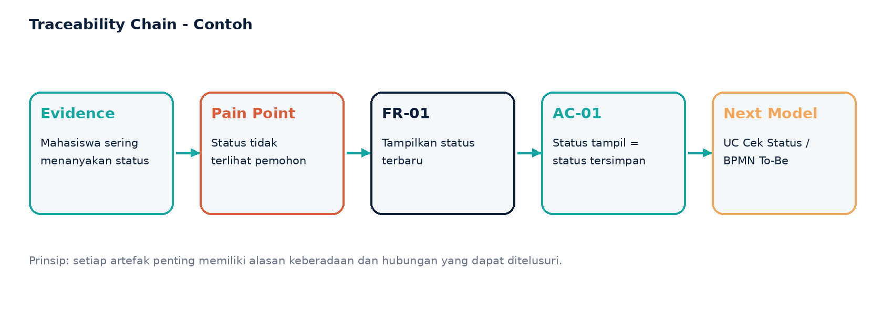
Gambar 2. Contoh rantai traceability dari evidence sampai model berikutnya.
Req ID | Source | Pain Point | Acceptance | Model/Next Artifact | Status
FR-01 | Interview M03 | PP-01 status tidak jelas | AC-01, AC-02 | UC Cek Status / BPMN To-Be | Draft
FR-02 | Observasi O02 | PP-01 | AC-03 | BPMN Update Status / Sequence | Draft
FR-03 | BR-01 / prosedur | Kewenangan keputusan | AC-04 | Use Case / Access Control | Validasi
FR-04 | Opportunity OP-01 | Pengajuan perlu jalur yang jelas | AC-05 | BPMN / UC Ajukan Permohonan | Draft
FR-05 | Observasi O02 / BR-02 | Data tidak lengkap | AC-06 | BPMN exception / Activity | Draft

10. Baseline, Asumsi, dan Revision Notes

10.1 Baseline Draft
Versi 0.1 merupakan baseline awal untuk review. Perubahan setelah review BPMN, use case, atau stakeholder harus dicatat agar ID, istilah, dan hubungan antarartefak tetap konsisten.

10.2 Open Issues / TBD
ID | Isu | Tindak Lanjut
TBD-01 | Target waktu respons belum tersedia dari bukti. | Validasi kebutuhan kinerja sebelum menetapkan angka.
TBD-02 | Sumber resmi BR-01/BR-02 pada kasus nyata belum ditetapkan. | Validasi dengan dokumen/prosedur resmi.
TBD-03 | Model BPMN/use case/activity belum menjadi baseline. | Lengkapi dan audit konsistensi pada pertemuan selanjutnya.

10.3 Checklist Review SRS
- Setiap requirement memiliki ID dan sumber/rasional yang dapat ditelusuri.
- Functional requirement cukup jelas dan dapat diberi acceptance criteria.
- NFR tidak menggunakan kata ambigu tanpa konteks; angka yang belum didukung tidak dikarang.
- Business rule dipisahkan dari perilaku sistem dan memiliki sumber bisnis.
- Istilah aktor, status, dan objek bisnis konsisten pada seluruh bagian.
- RTM menunjukkan requirement yatim atau hubungan yang belum lengkap.
- Perubahan ID atau istilah disertai revision note.

Lampiran A. Bukti Discovery Hipotetik
Lampiran ini hanya menunjukkan bagaimana contoh SRS menjaga jejak ke temuan awal. Bukti berikut bersifat hipotetik untuk pembelajaran.
Evidence ID | Jenis | Potongan Temuan | Interpretasi Awal
M03 | Wawancara | “Saya biasanya bertanya ke petugas karena tidak tahu sudah sampai mana.” | Gejala ketidakjelasan status.
O02 | Observasi | Petugas membuka spreadsheet lokal untuk mengecek status sebelum menjawab pemohon. | Status tidak tersedia pada titik informasi pemohon.
P01 | Dokumen/Prosedur | Keputusan akhir dilakukan oleh peran verifikator. | Sumber kandidat untuk BR-01; harus divalidasi pada proyek nyata.

Referensi Acuan Pembelajaran
- Materi Pertemuan 5 IF21307 - Requirements Engineering: Functional/Non-Functional Requirements, Business Rules, Acceptance Criteria, Prioritas, RTM, dan Draft SRS.
- ISO/IEC/IEEE 29148:2018 (sebagaimana tercantum pada rujukan RPS).
- Sommerville - Software Engineering (sebagaimana tercantum pada rujukan RPS).
Catatan akhir: dokumen ini adalah contoh struktur dan isi untuk pembelajaran. Pada proyek mahasiswa, requirement, business rule, acceptance criteria, prioritas, serta traceability harus berasal dari hasil discovery dan bukti proyek masing-masing.

